«Елочка -зеленая иголочка»
Наступила зима. Вот уже снег хрустит под ногами. Приближение Нового Года все ощутимее. А главное дерево праздника, конечно же, елка, украшенная игрушками, гирляндами, мишурой, она создаёт особое праздничное настроение. На этой недели мы с детьми тоже наряжаем наши елочки. Вот что у нас получилось.
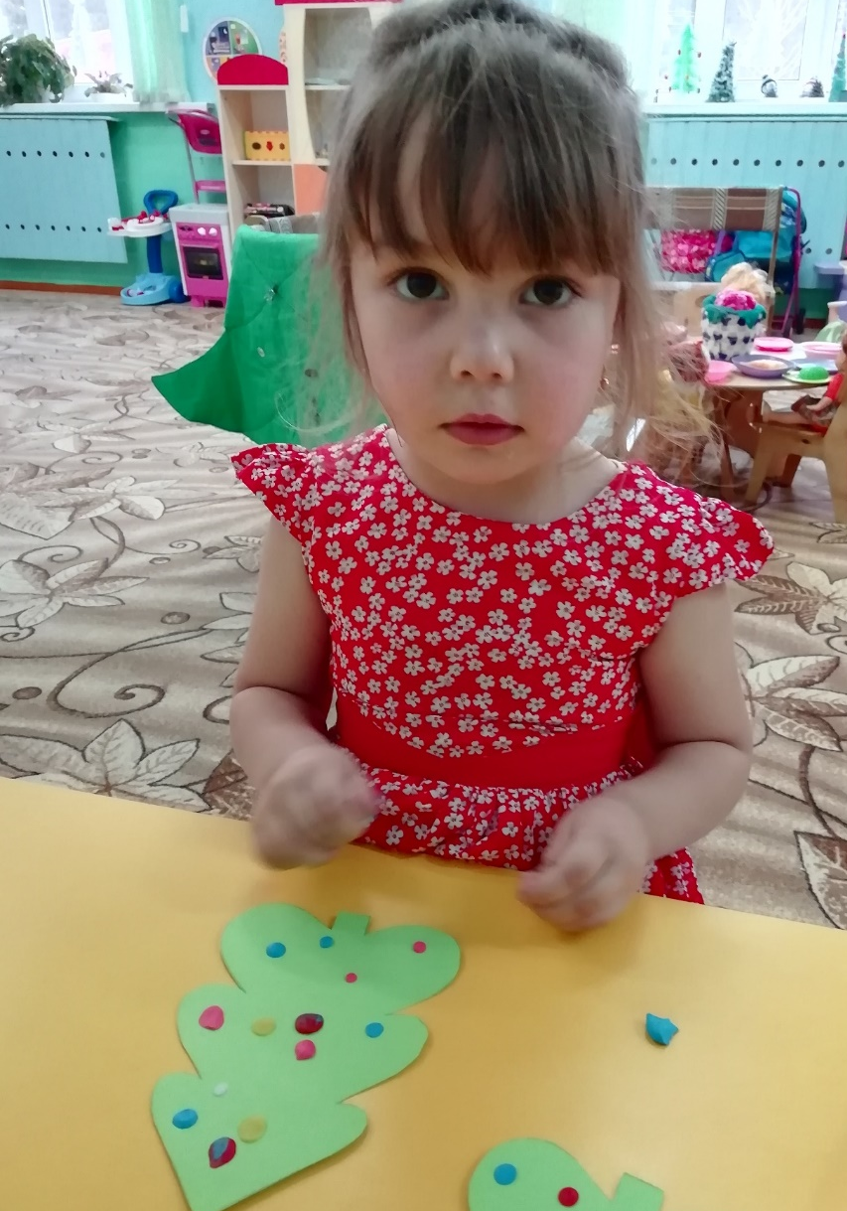
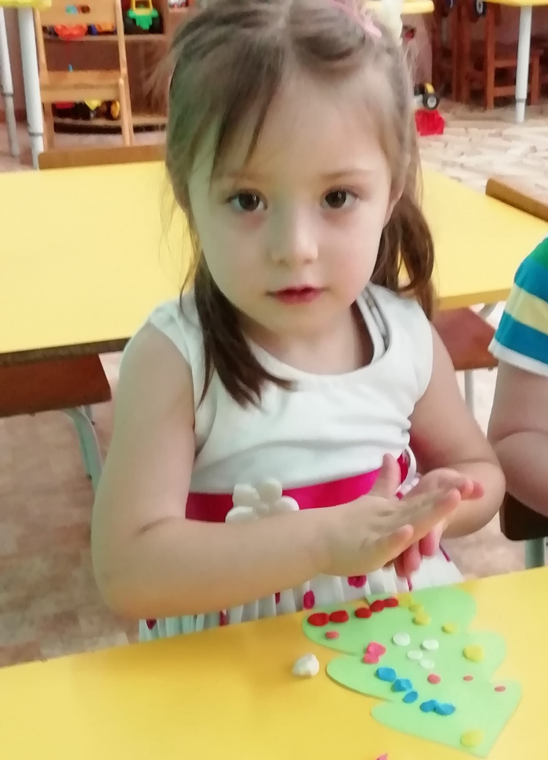
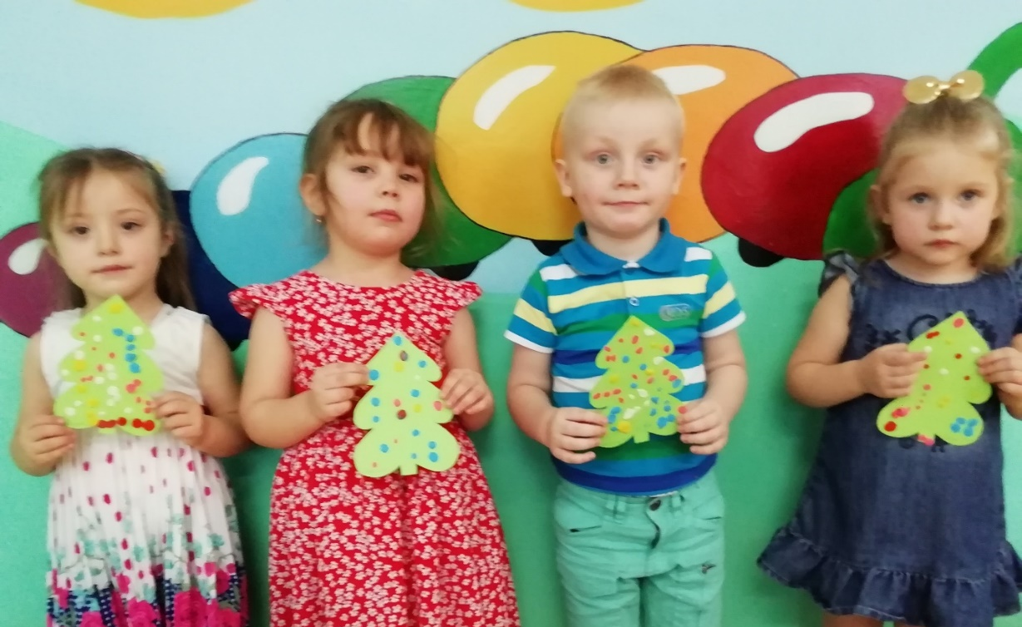

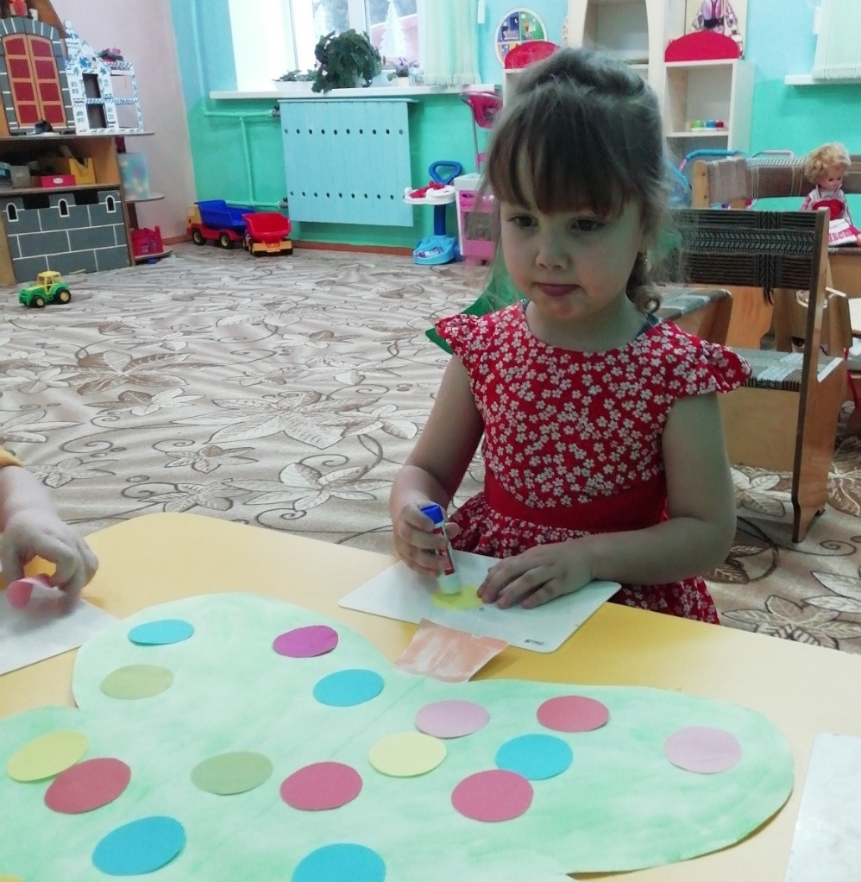
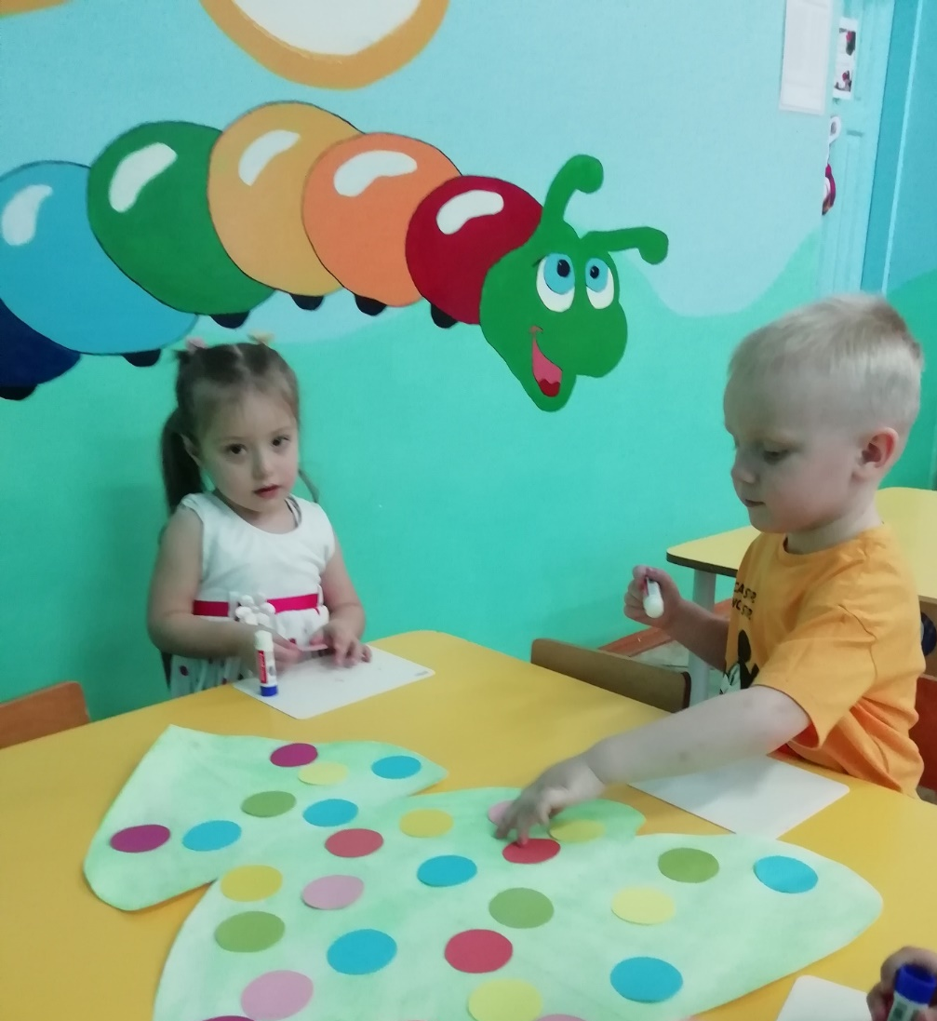

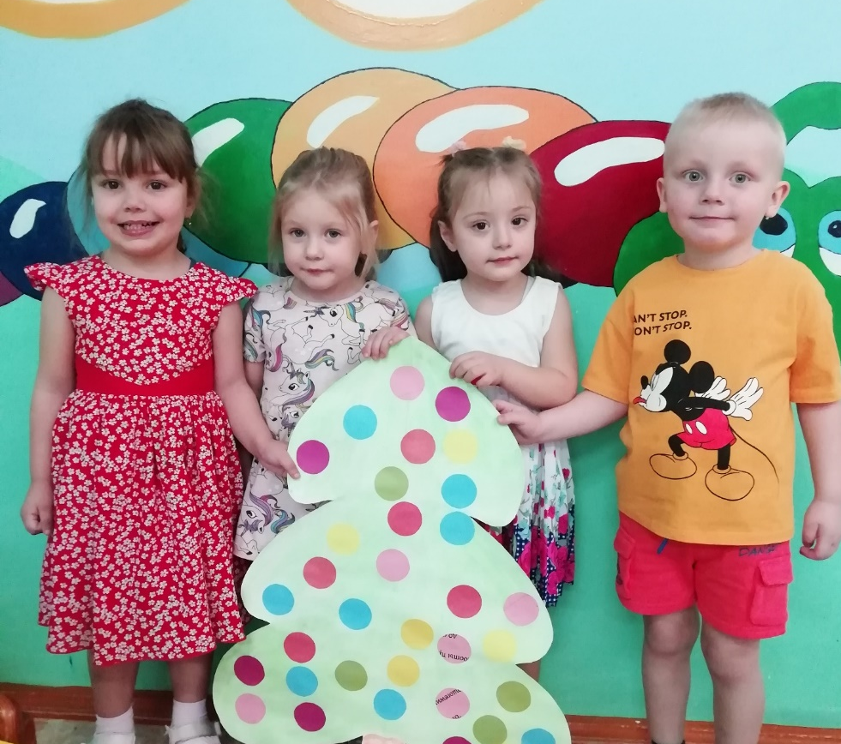

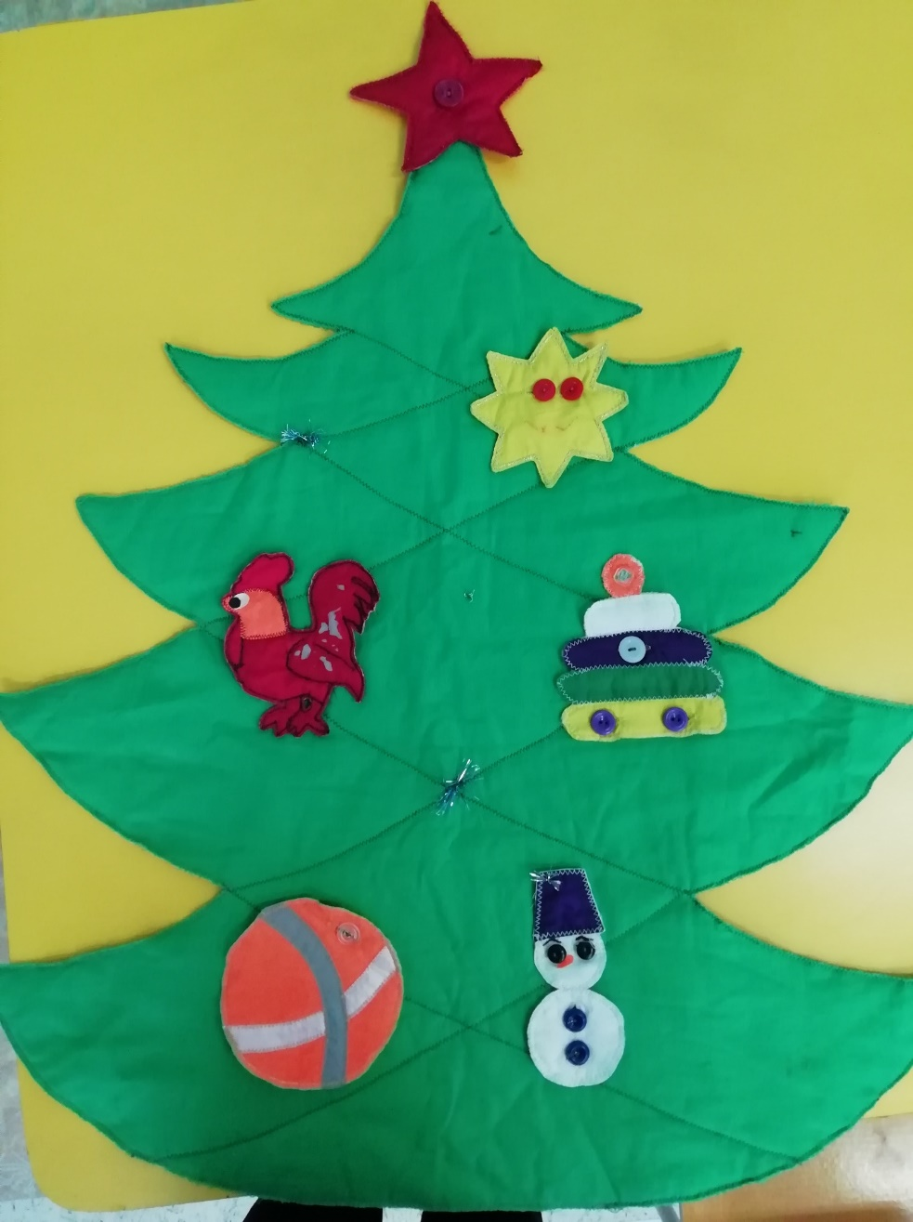

Младшая группа Воспитатель: Бауэр О.Н.

